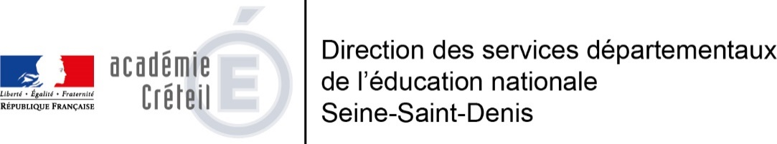 | Division des élèves – Service des écoliers  Bureau des sorties scolaires 4B01  8 rue Claude Bernard – 93008 Bobigny cedex  Téléphone : 01 43 93 72 84 / 72 85  Télécopie 01 43 93 73 01  Courriel : ce.93divel-ecoles@ac-creteil.fr
Octobre 2018
Annexe 1 - Demande d’autorisation de sortie régulière - occasionnelle sans nuitée
(A conserver dans l’établissement)
Circonscription de :
École : Maternelle - Élémentaire - Élémentaire avec section enfantine
Nom :
Adresse :
Téléphone : | Télécopie : | Courriel (@ac-creteil.fr) :
Enseignant(s) | Classe(s) | Effectif

Financement | Assurance (obligatoire pour toute sortie facultative)
Coût total :  Participation de la commune :  Autres financements (préciser) :  Part à la charge des familles : | Il a été vérifié qu’il a été souscrit une assurance responsabilité civile/individuelle/accidents corporels  Pour chaque élève  Pour les accompagnateurs et bénévoles : recommandée

Pour les sorties régulières
Date de début : | Date de fin : | Fréquence : | Nombre d’élèves participant à la sortie :

Pour les sorties occasionnelles
Départ de l’école (jour et heure) | Retour à l’école (jour et heure) | Lieu de déplacement :

Programme d’activités prévues
Itinéraire détaillé : | Lieu et mode de restauration : | Type de déplacement  à pied - en car spécialement affrété  transports en commun:  transport privé

Elèves en situation de handicap
Des adaptations nécessaires aux élèves en situation de handicap ont-elles été prévues : ☐ Oui, ☐ Non, ☐ Non concerné

Encadrement
Nom et prénom |  | Rôle
1) Enseignant(s) :
2) ATSEM (le cas échéant) :
3) Adultes prévus pour l’encadrement de la vie collective | Origine (parents, etc…)
4) Intervenants extérieurs dans le cadre des enseignements | Agrément accordé (oui – non)

Observations éventuelles : | Fait à : |  | le :
 | Signature de l’enseignant :
Décision du directeur d’école :
Sortie autorisée Sortie refusée  Motif : | Date : | Signature et cachet de l’école :

